澎湖縣大池國民小學107學年度第2學期教師週三進修實施計畫
壹、依據：教育部102年11月1日公布教師進修研究獎勵辦法。
貳、目的：
一、配合教育政策推動教師進修，提供教師學習機會，促進專業成長。
二、配合九年一貫新課程實驗，規劃各項相關研習，增進教師專業知能，提昇教學品質。
三、兼顧教師興趣與需求，推動以學校為中心之教師進修，以利學校特色之發展。
參、辦理單位：大池國小。
肆、參加對象：本校全體教職員。
伍、實施策略
一、透過學校課程發展委員會溝通教師進修觀念，共同研擬安排進修系列課程與活動。
二、以資訊融入教學與九年一貫課程為主題，分享教師之經驗與研究心得。
陸、辦理方式：
一、主講人以專題演講方式，事先發給研習資料，供大家閱讀，或引導研習人員互相討論、操作、補充等等。
二、校外教育參觀、鄉土訪察進修活動。
柒、實施時間及內容
一、時間：自108年2月至108年6月，每週三下午時段。
二、課程內容及方式：如附件一。
捌、經費：由本校相關經費項下支應。
玖、考核與獎勵：教師參加本進修活動，承辦人員依實際上課情形，報經澎湖縣政府教育處同意核予研習時數。
拾、本實施計畫函報縣府核可後實施，修正時亦同。
附件一
澎湖縣大池國民小學107學年度第2學期教師週三進修課程表

週次 | 月 | 日 | 主題/課程內容 | 承辦  單位 | 研習時數
01 | 2 | 13 | 期初校務會議〈不予採計時數〉
02 | 2 | 20 | 家庭訪問〈不予採計時數〉
03 | 2 | 27 | 跨校自然科共備 | 池東  國小 | 承辦學校  辦理核發
04 | 3 | 6 | 「學習e起來」教師專業學習社群（四） | 劉再清  校長 | 3
05 | 3 | 13 | 湖西、白沙及西嶼等三鄉國小學校週三進修研習活動 | 督學室 | 承辦學校  辦理核發
06 | 3 | 20 | 「統整課程」教師專業學習社群（四） | 劉再清  校長 | 3
07 | 3 | 27 | 體育教學社群（一） | 曾承緯  老師 | 3
08 | 4 | 3 | 自然領域到校輔導 | 輔導團 | 3
09 | 4 | 10 | 「學習e起來」教師專業學習社群（五） | 劉再清  校長 | 3
10 | 4 | 17 | 國小週三區域進修結合輔導團領域 | 輔導團  各領域 | 承辦學校  辦理核發
11 | 4 | 24 | 體育教學社群（二） | 曾承緯  老師 | 3
12 | 5 | 1 | 「統整課程」教師專業學習社群（五） | 劉再清  校長 | 3
13 | 5 | 8 | 「學習e起來」教師專業學習社群（六） | 劉再清  校長 | 3
14 | 5 | 15 | 國小週三區域進修結合輔導團領域 | 輔導團  各領域 | 承辦學校  辦理核發
15 | 5 | 22 | 特教知能研習 | 林志謙  老師 | 3
16 | 5 | 29 | 藝文深耕教學分享（三） | 王書楷老師 | 3
17 | 6 | 5 | 國小週三區域進修結合輔導團領域 | 輔導團  各領域 | 承辦學校  辦理核發
18 | 6 | 12 | 「統整課程」教師專業學習社群（六） | 劉再清  校長 | 3
19 | 6 | 19 | 期末行政會議〈不予採計時數〉
20 | 6 | 26 | 期末校務會議〈不予採計時數〉

澎湖縣西嶼鄉大池國民小學各項成果活動照片
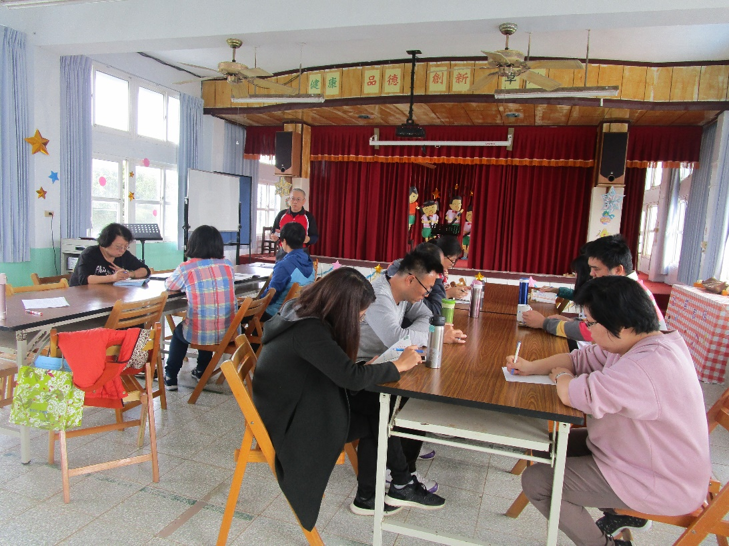

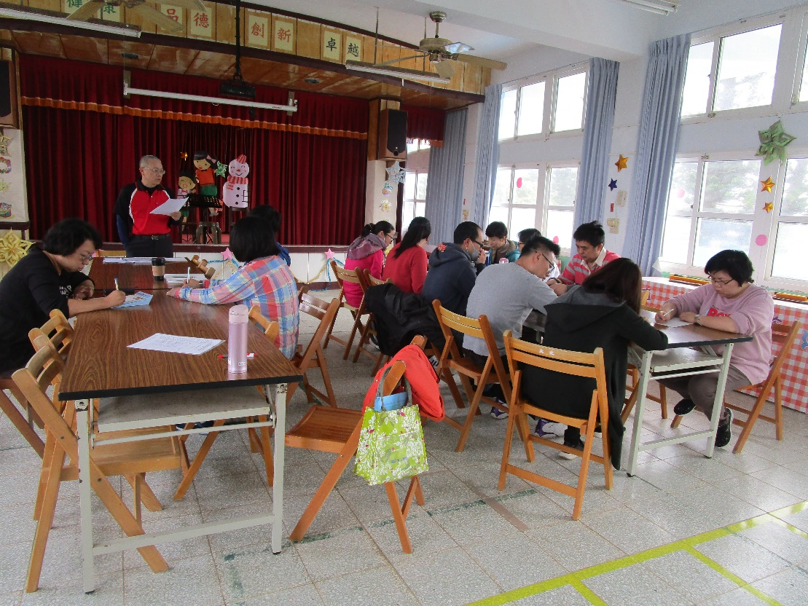

108.03.06「學習e起來」教師專業學習社群（四）
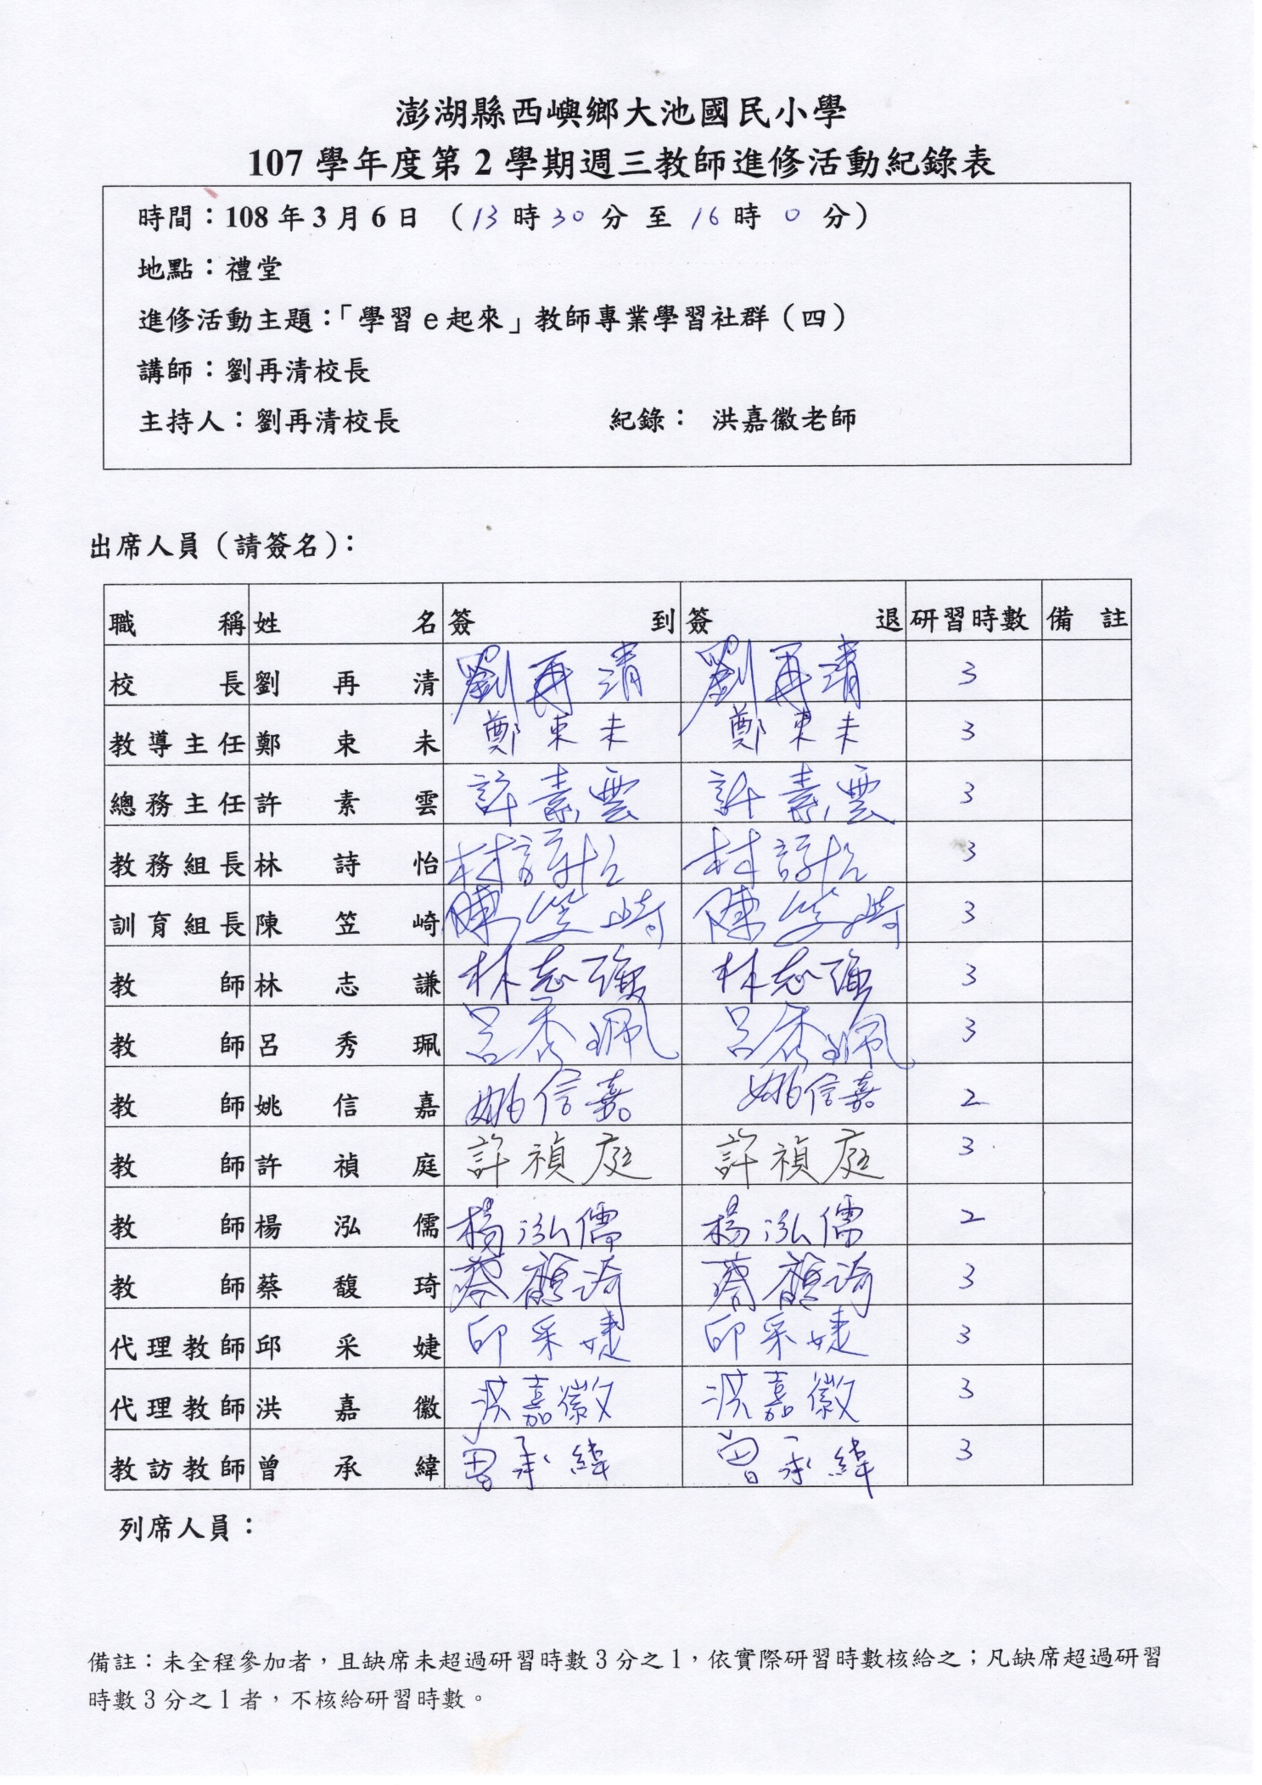
澎湖縣西嶼鄉大池國民小學各項成果活動照片
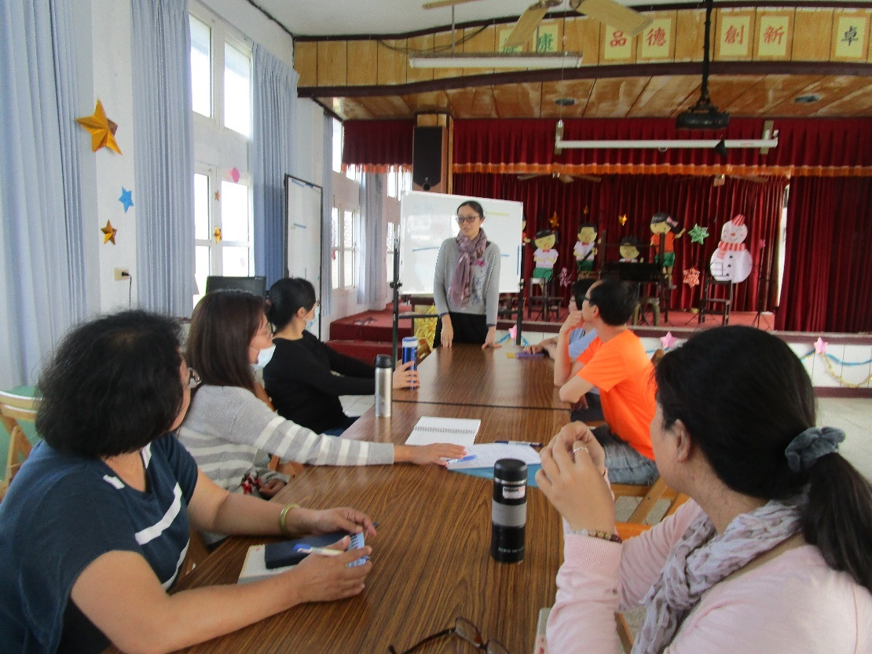

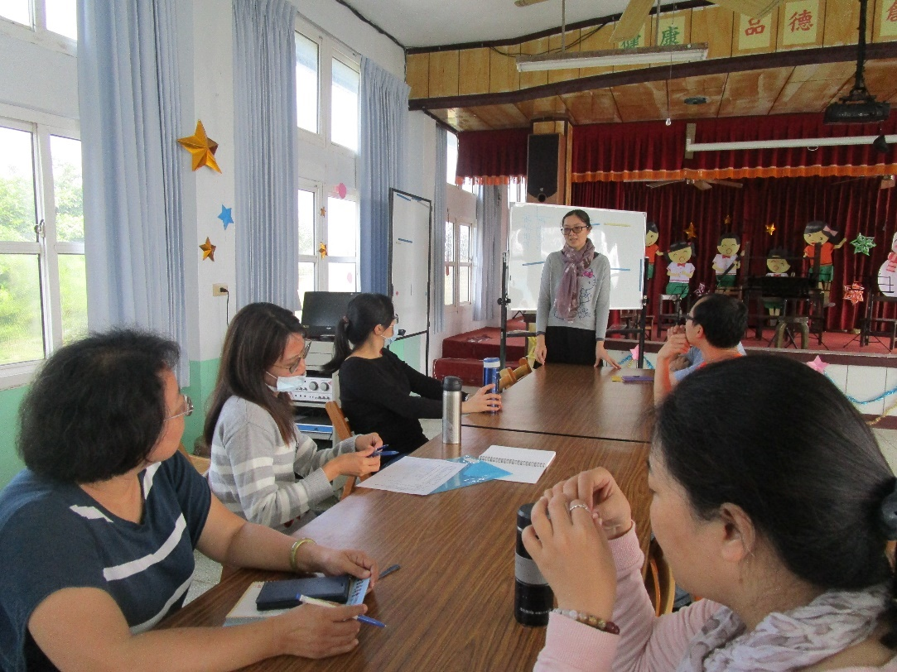
108.03.20「統整課程」教師專業學習社群（四）

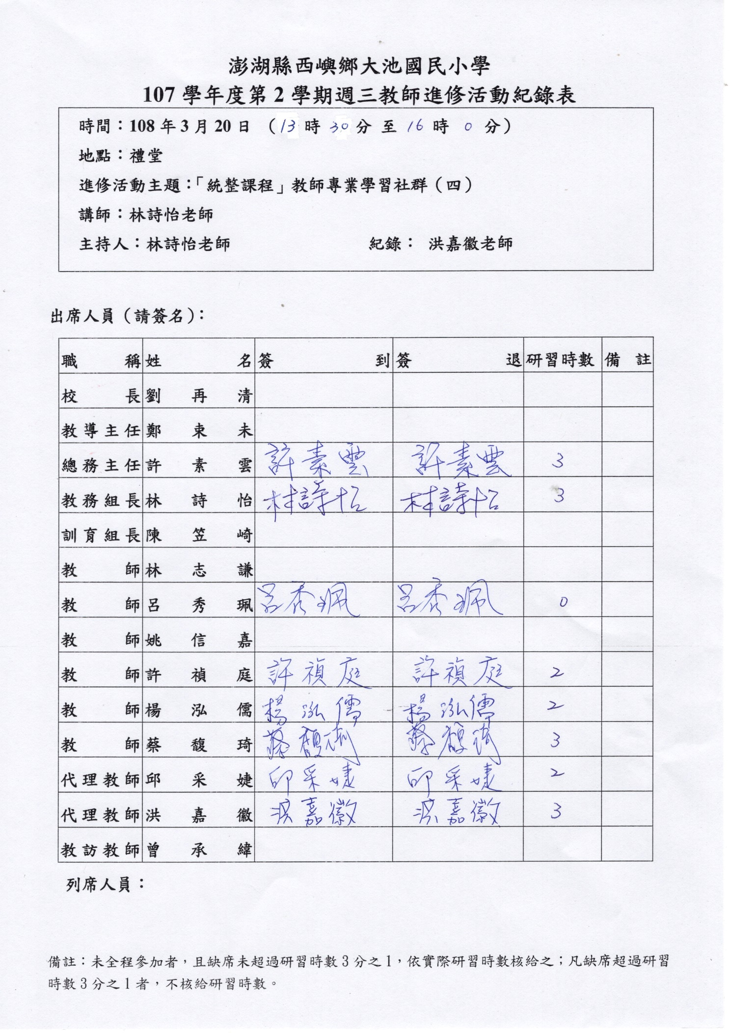
澎湖縣西嶼鄉大池國民小學各項成果活動照片
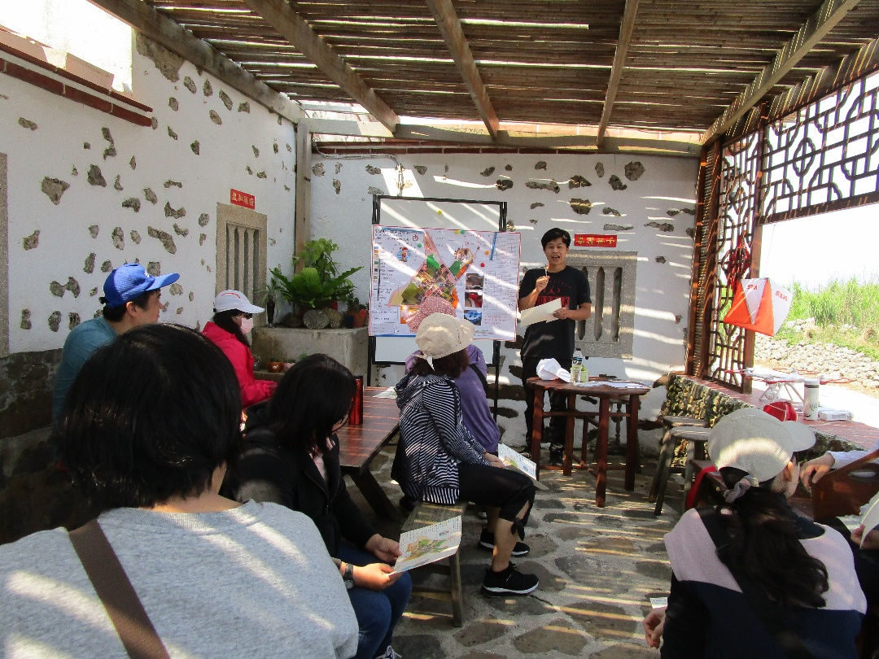

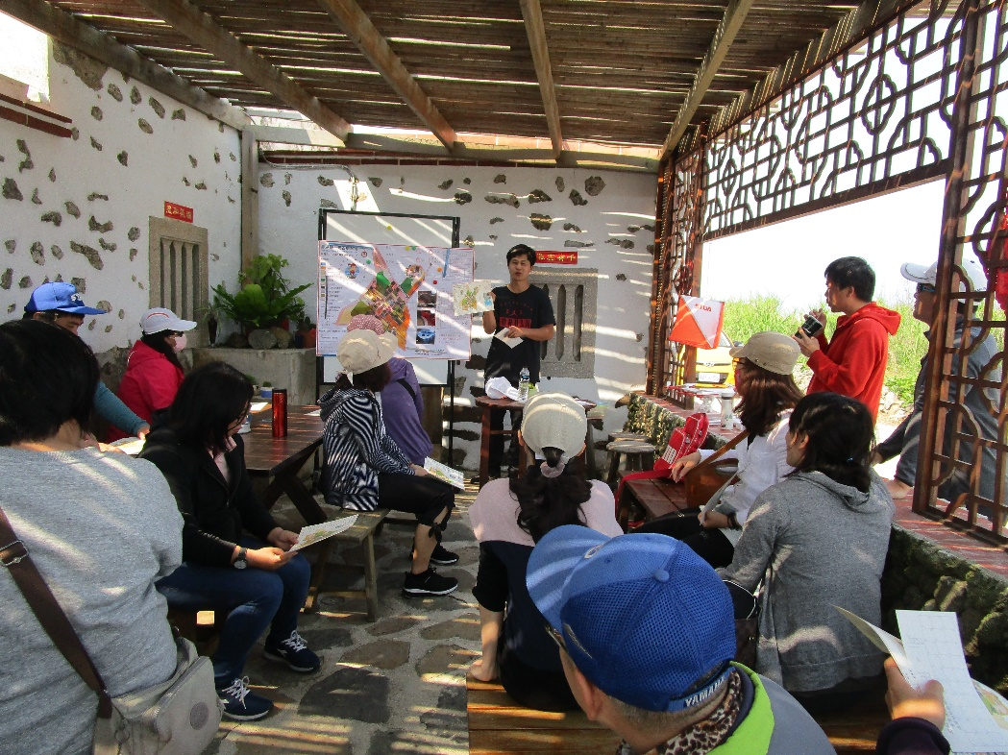

108.03.27「體育教學」社群（一）
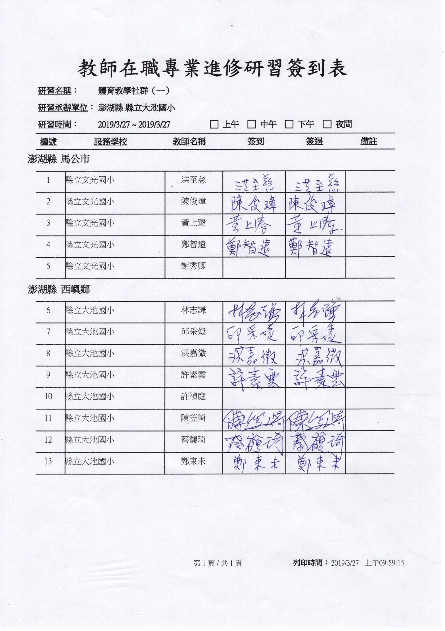
澎湖縣西嶼鄉大池國民小學各項成果活動照片
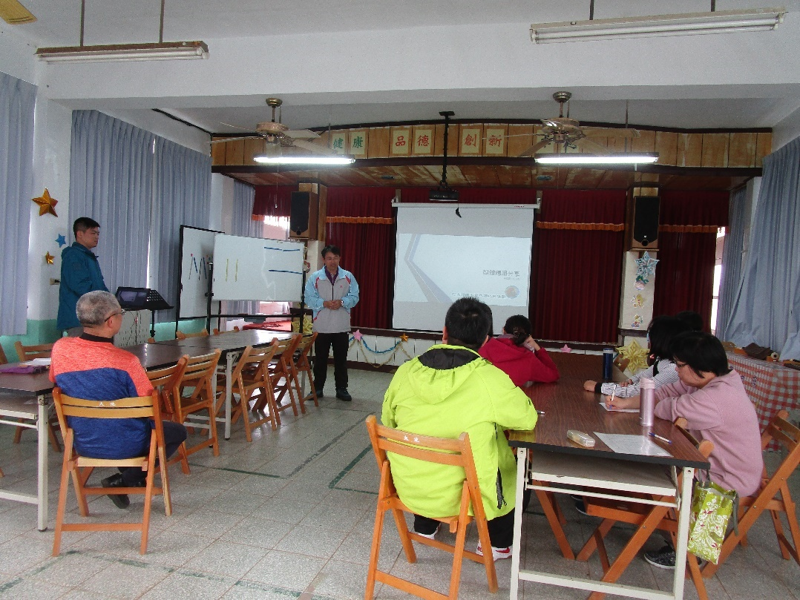

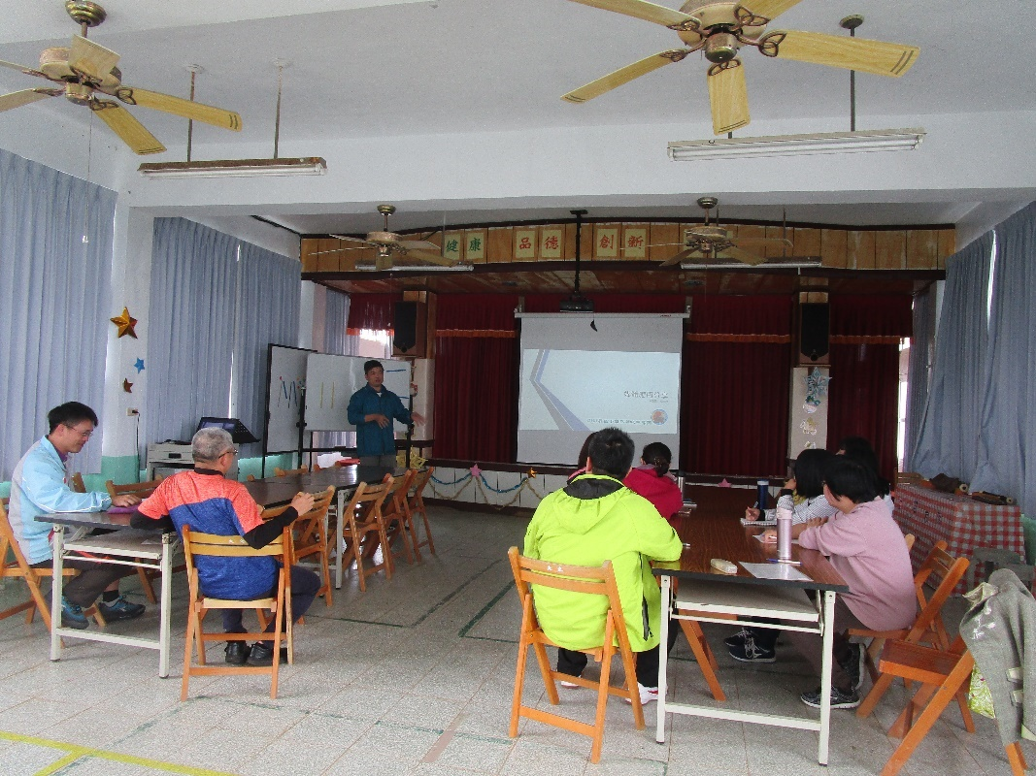

108.04.03自然科到校輔導
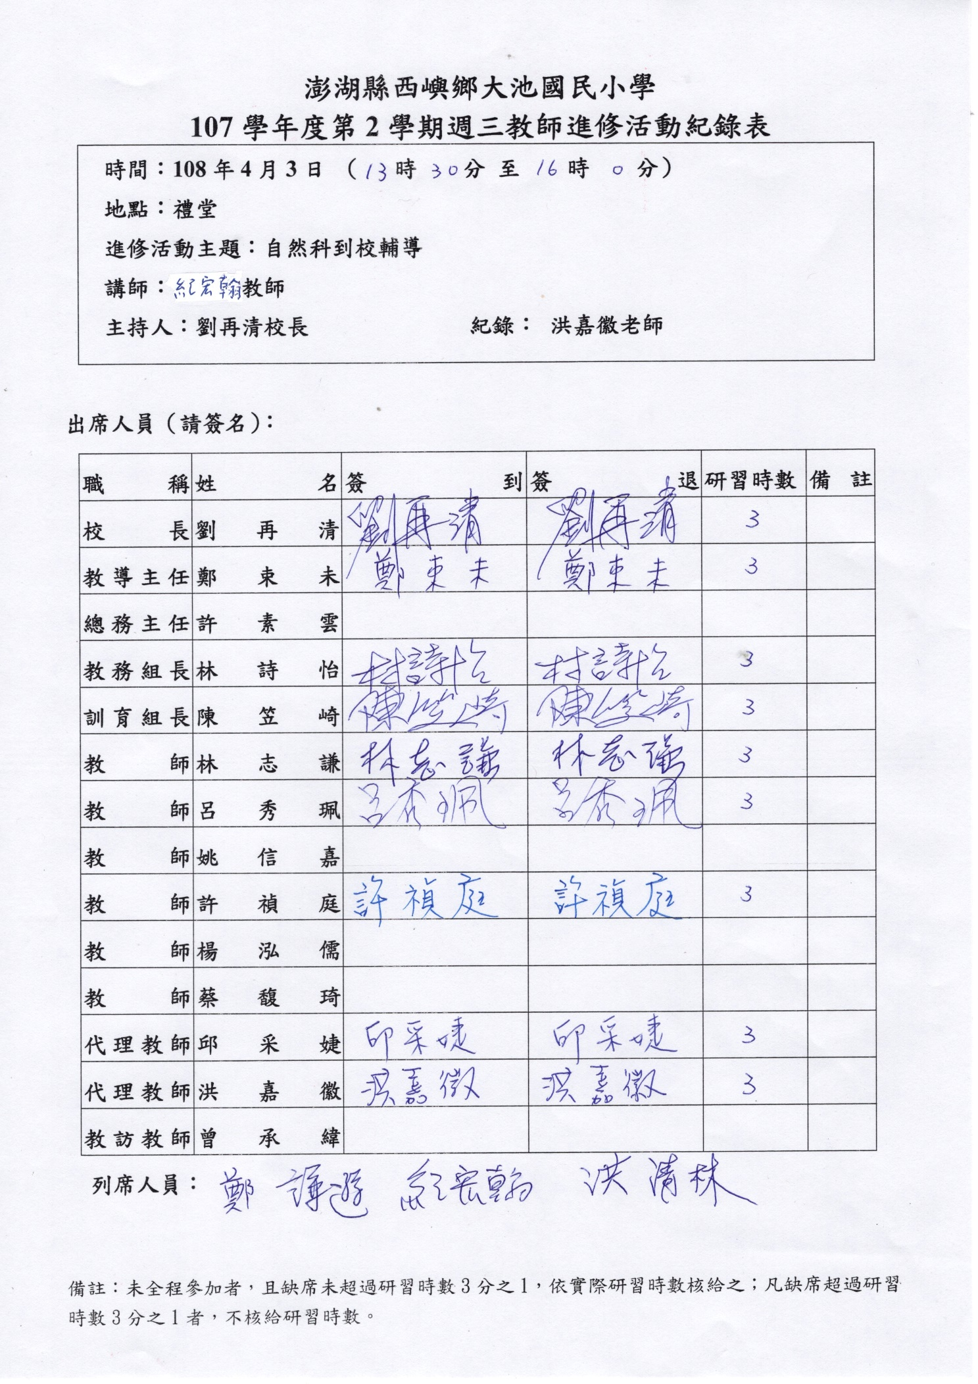
澎湖縣西嶼鄉大池國民小學各項成果活動照片
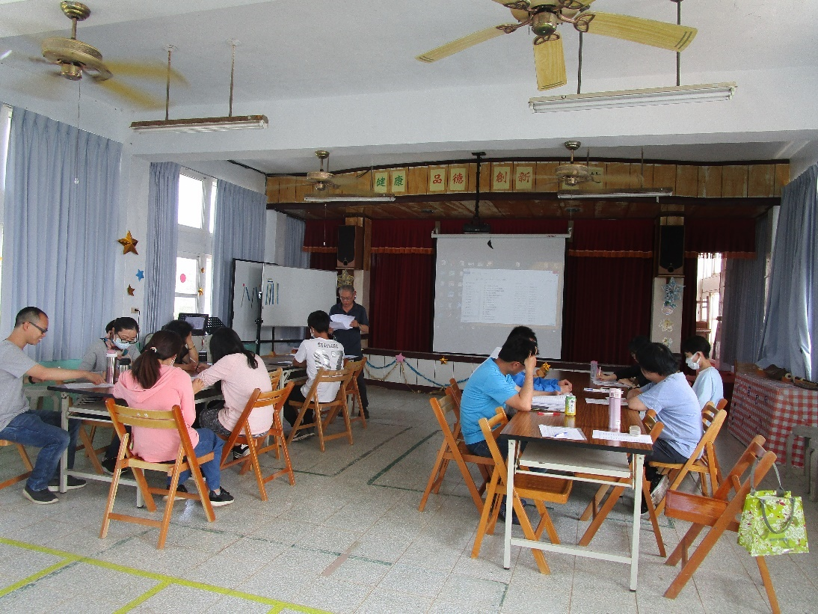

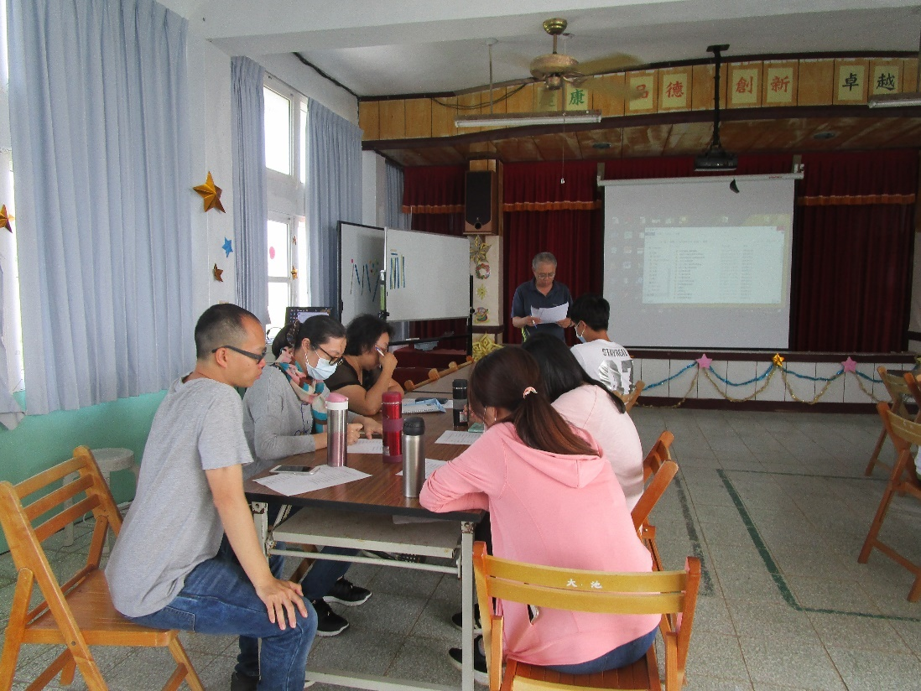

108.04.10「學習e起來」教師專業學習社群（五）
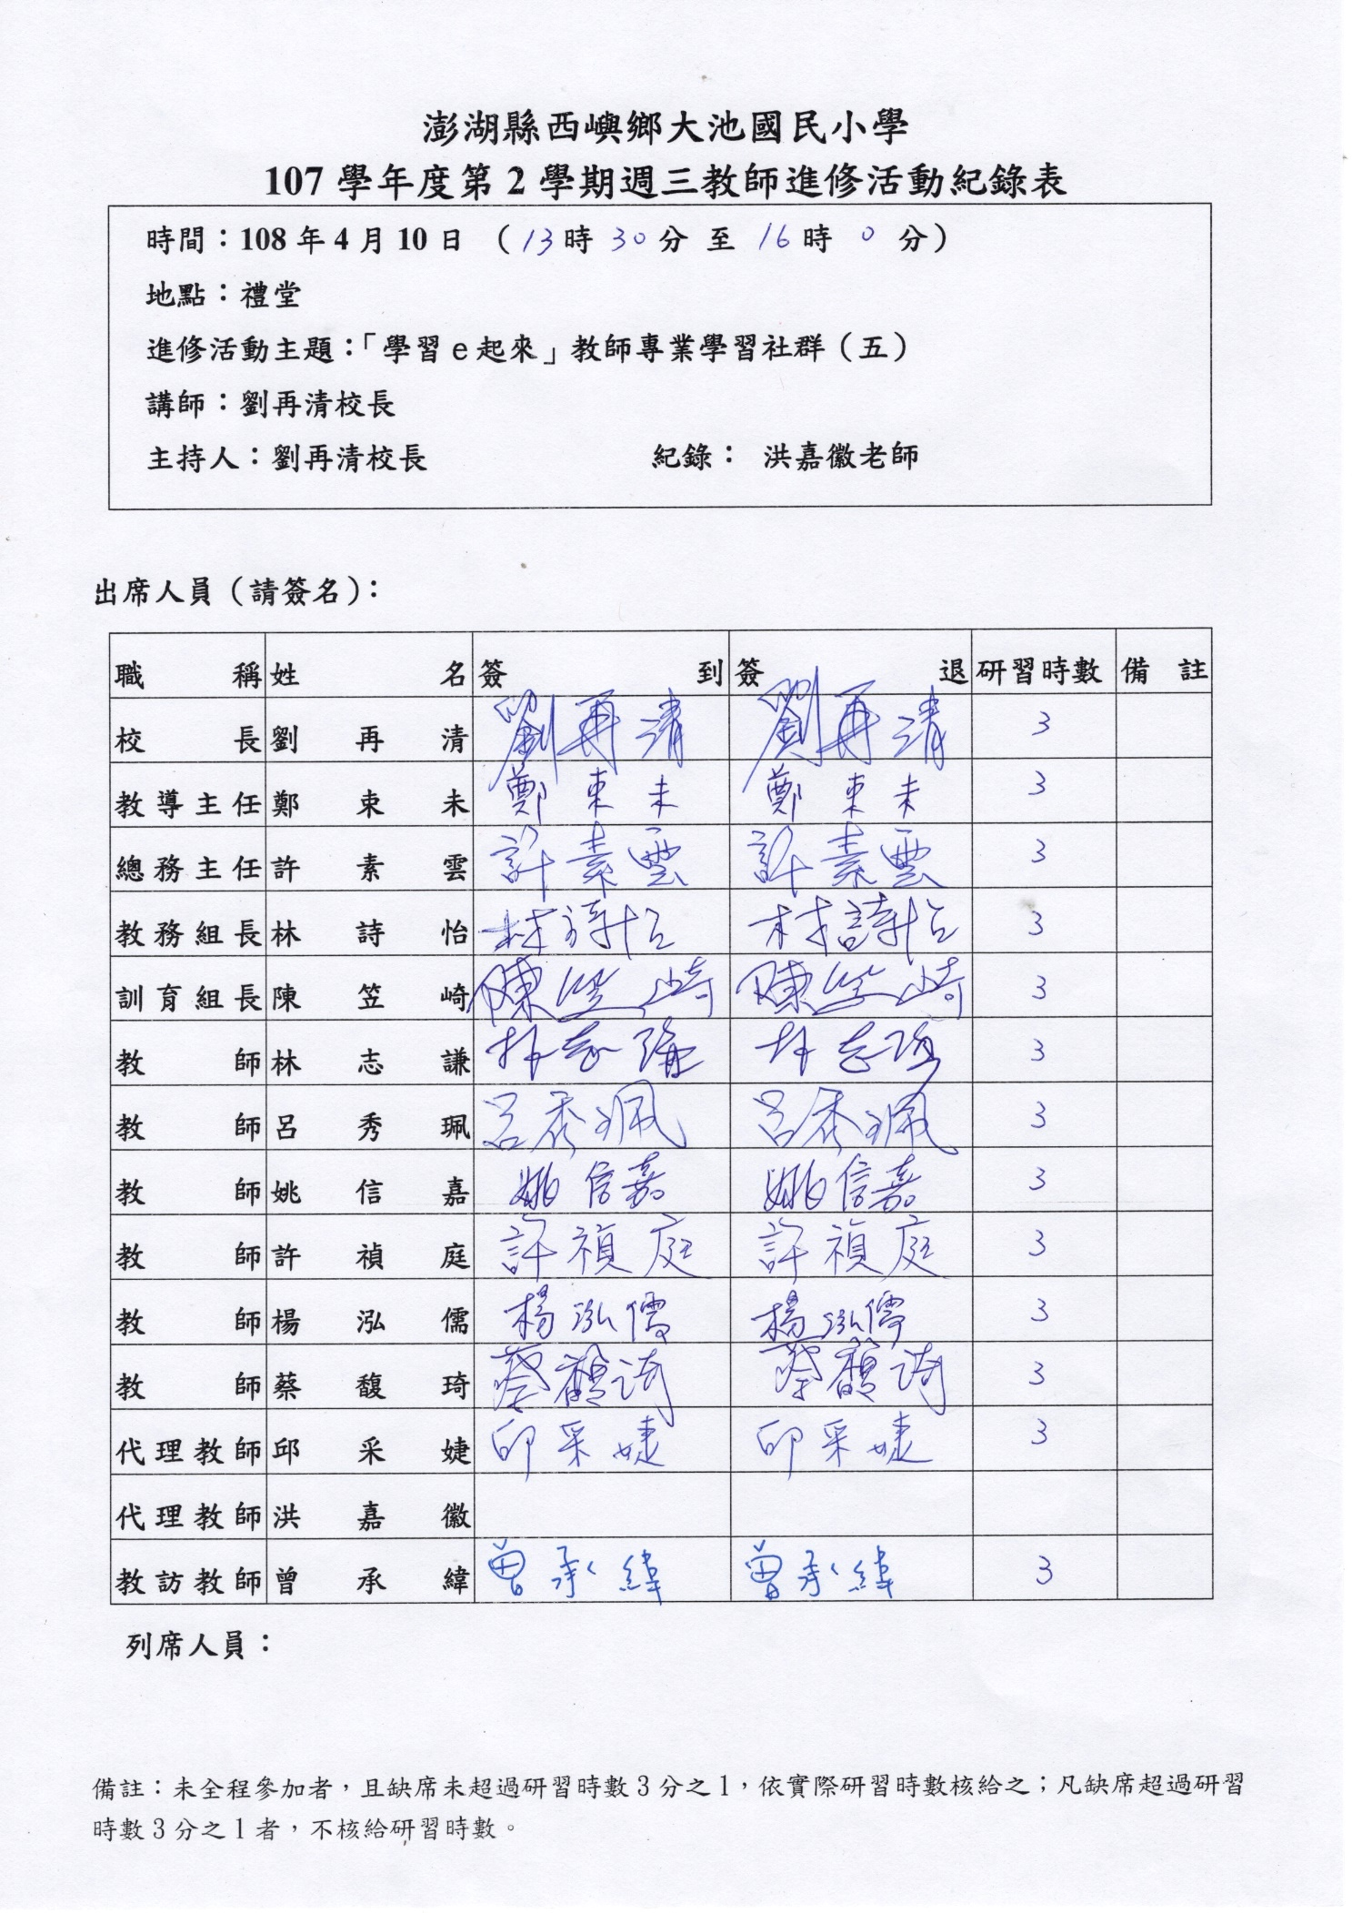
澎湖縣西嶼鄉大池國民小學各項成果活動照片
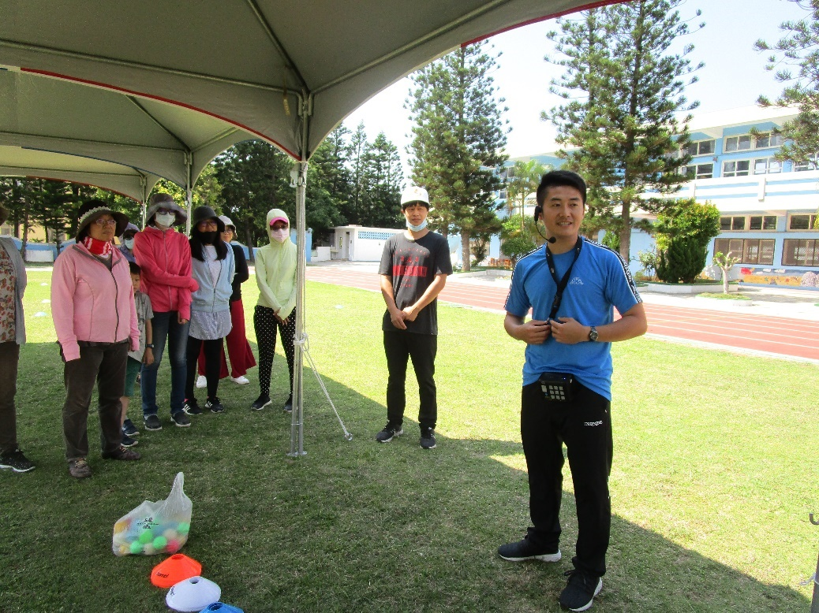

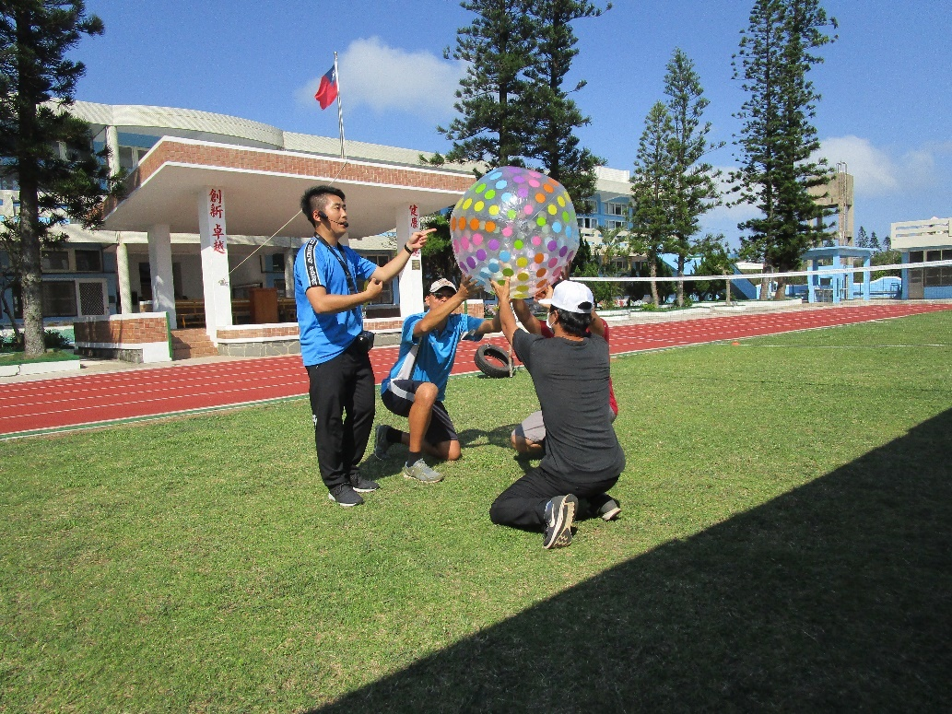

108.04.24「體育教學」社群（二）
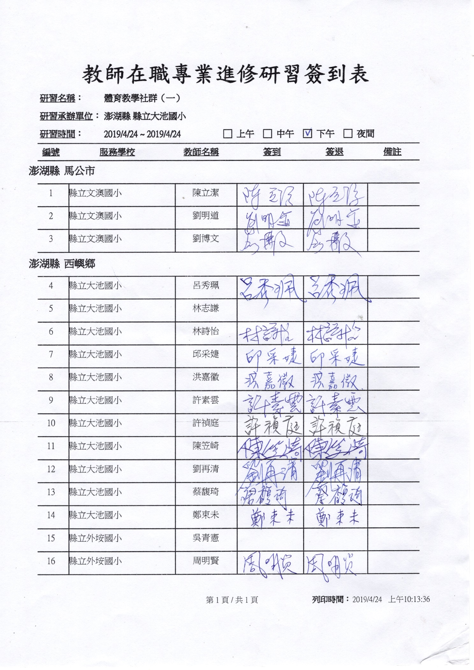
澎湖縣西嶼鄉大池國民小學各項成果活動照片
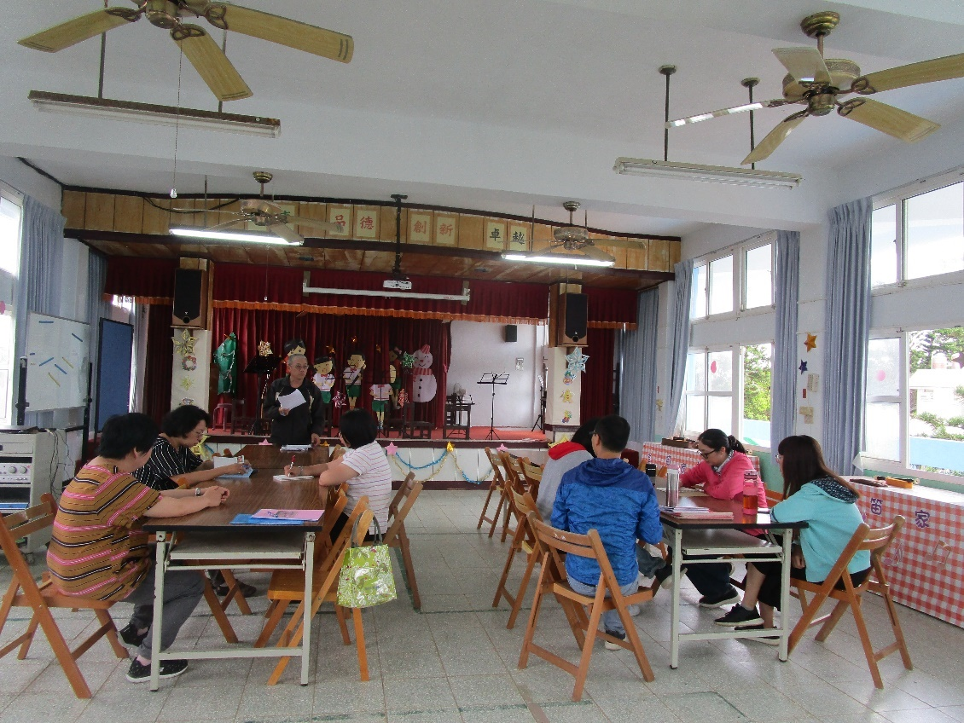

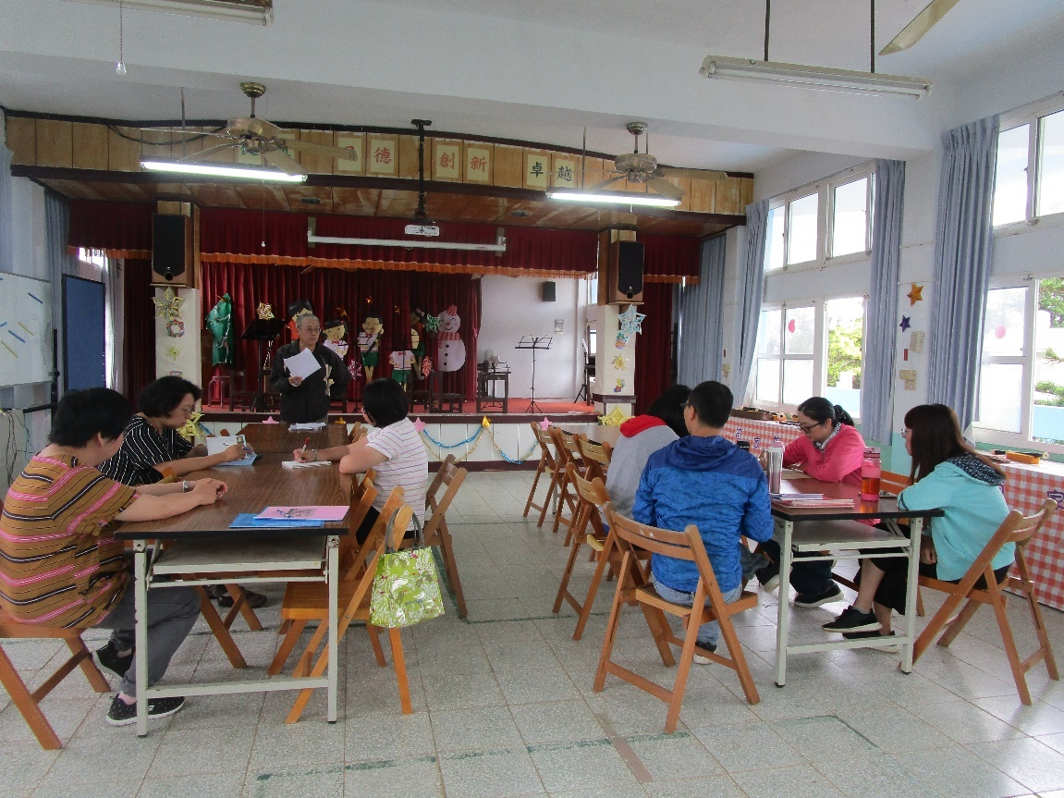
108.05.01「統整課程」教師專業學習社群（五）
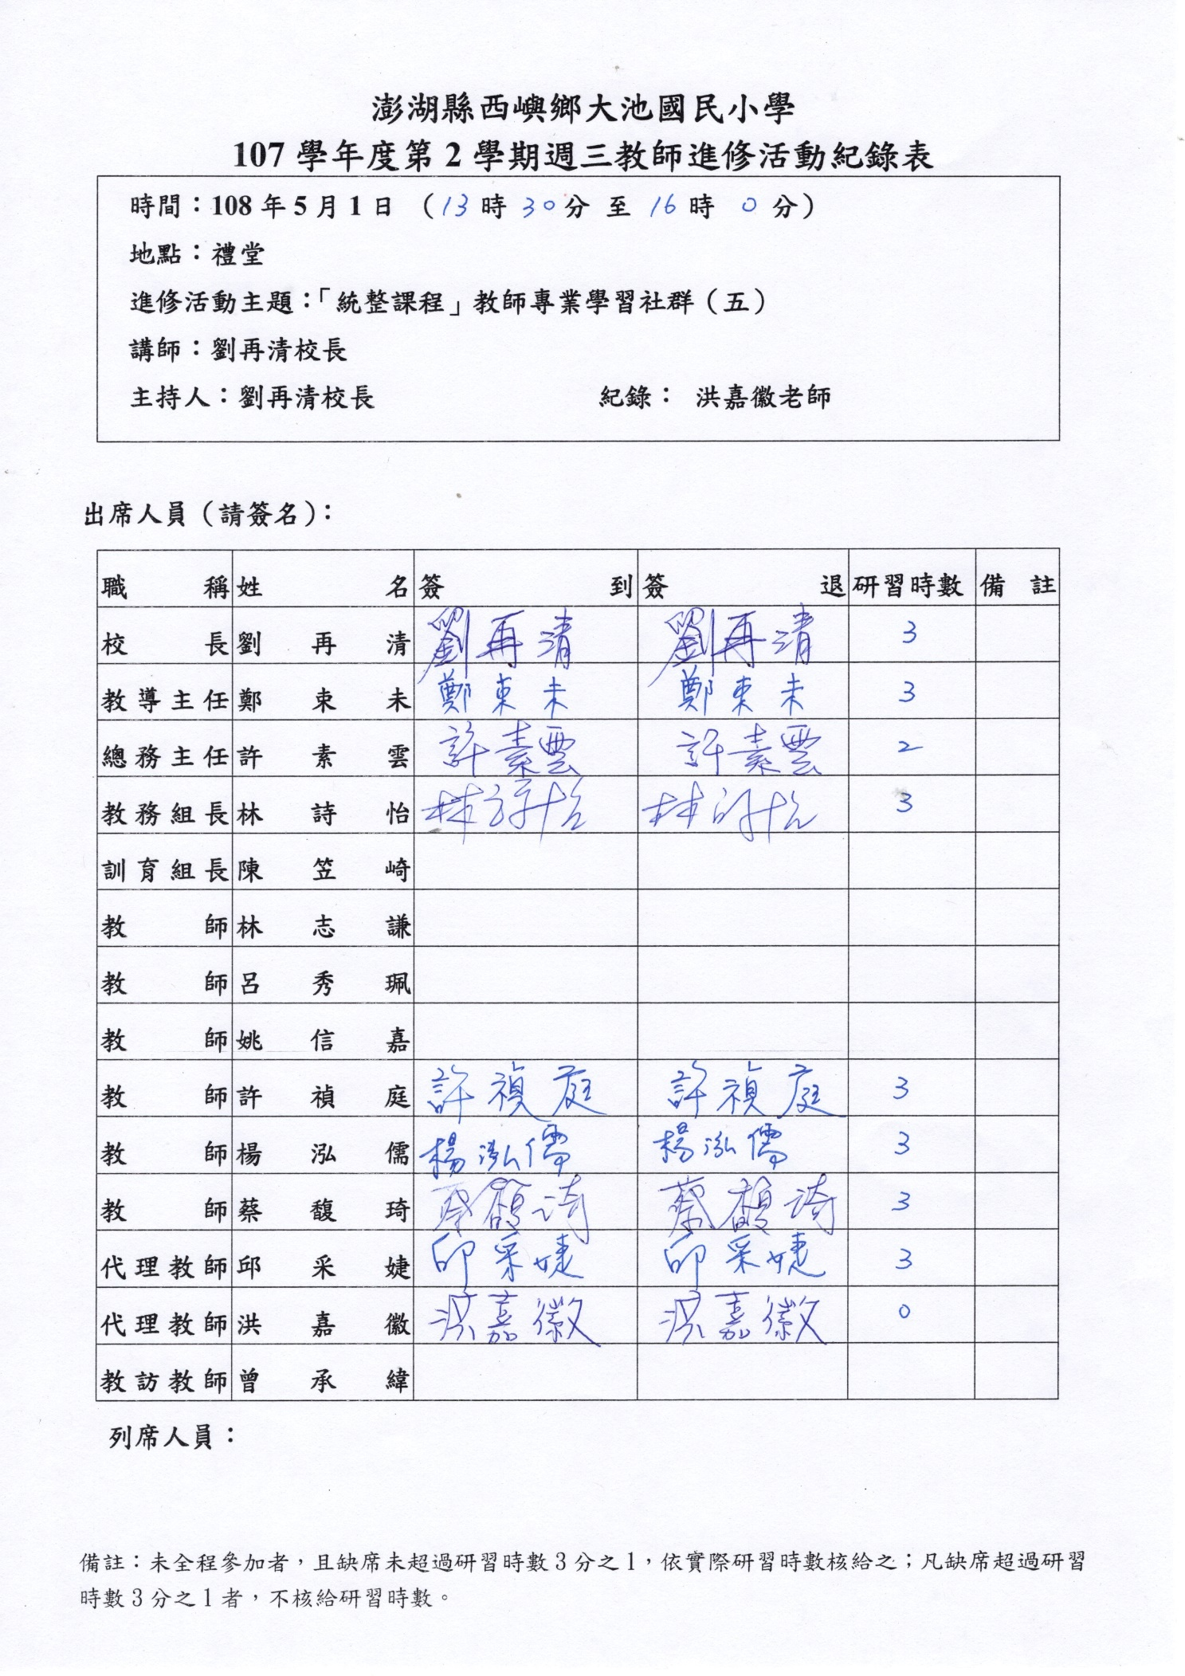
澎湖縣西嶼鄉大池國民小學各項成果活動照片
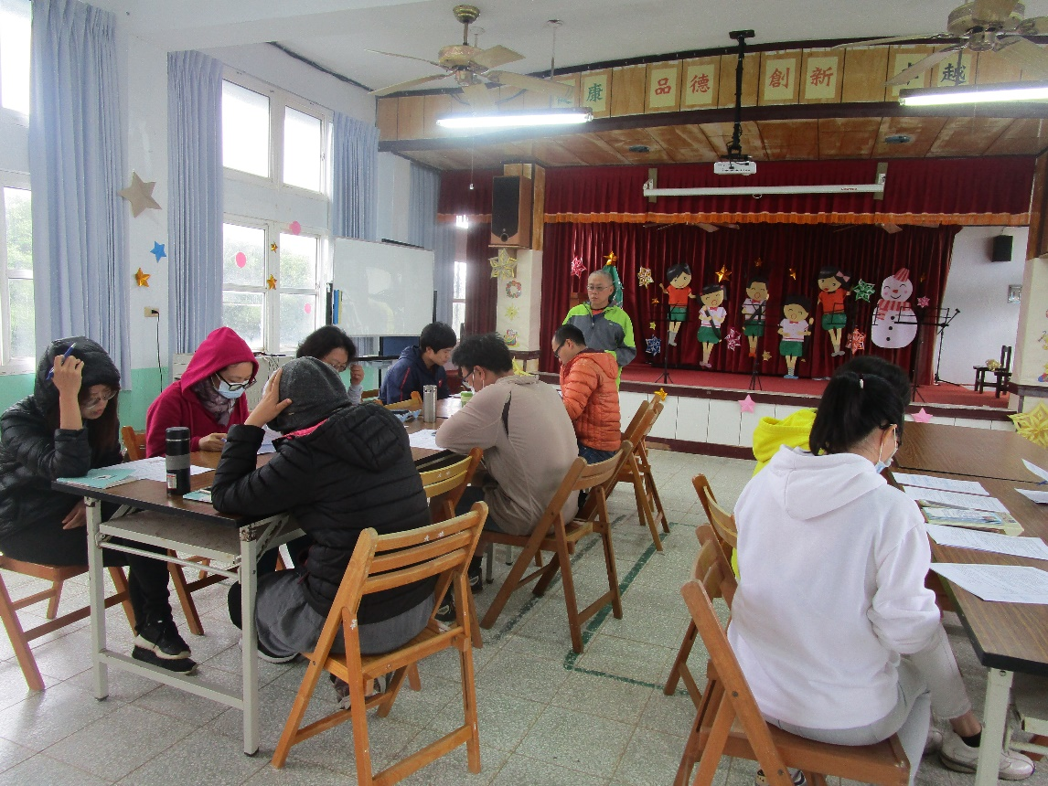

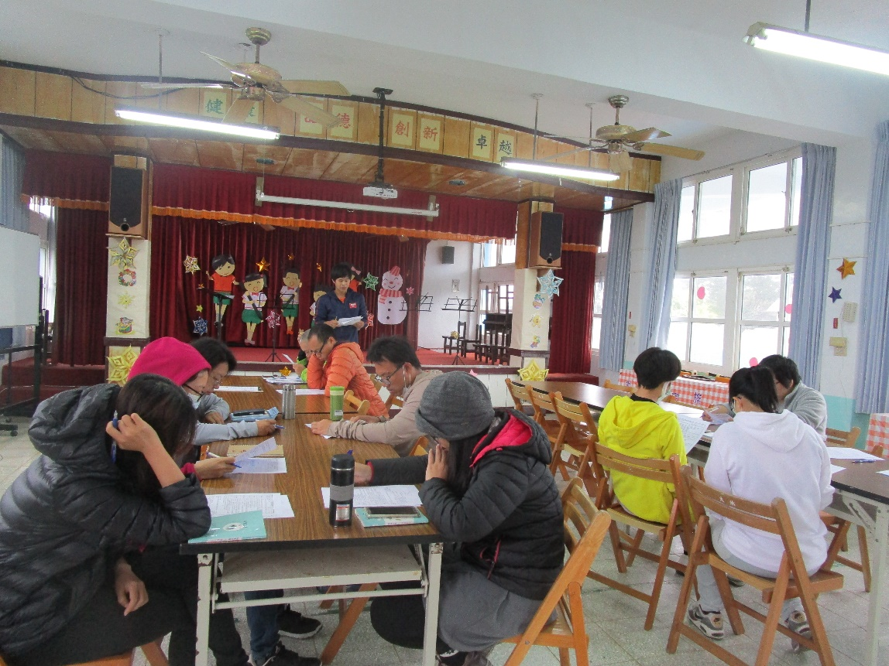
108.05.08「學習e起來」教師專業學習社群（六）
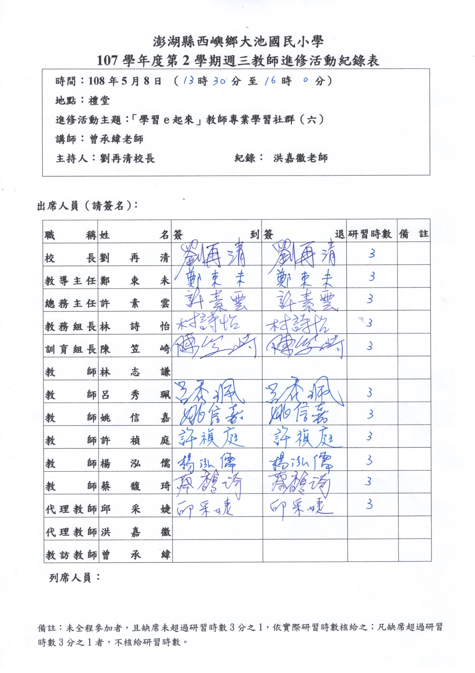
澎湖縣西嶼鄉大池國民小學各項成果活動照片
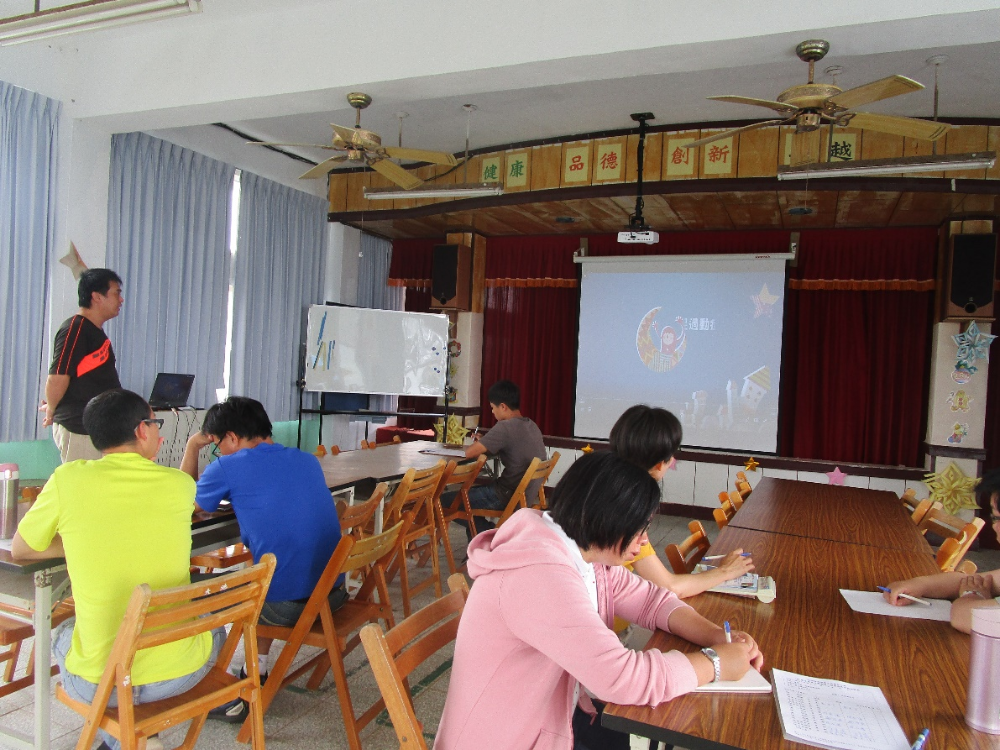
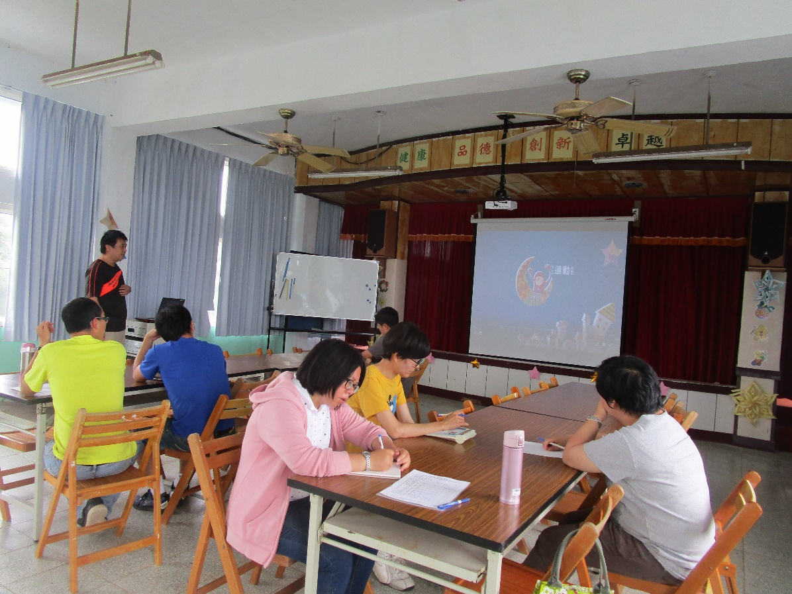
108.05.22特教知能研習
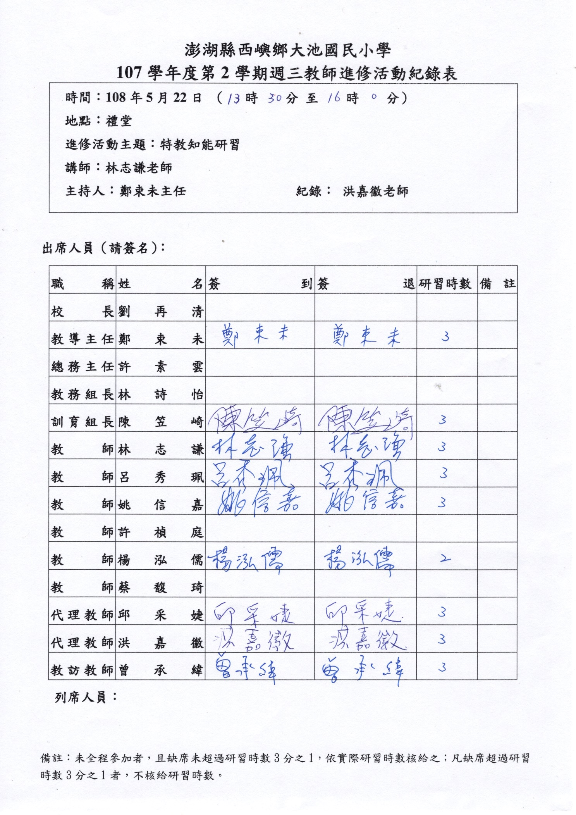
澎湖縣西嶼鄉大池國民小學各項成果活動照片
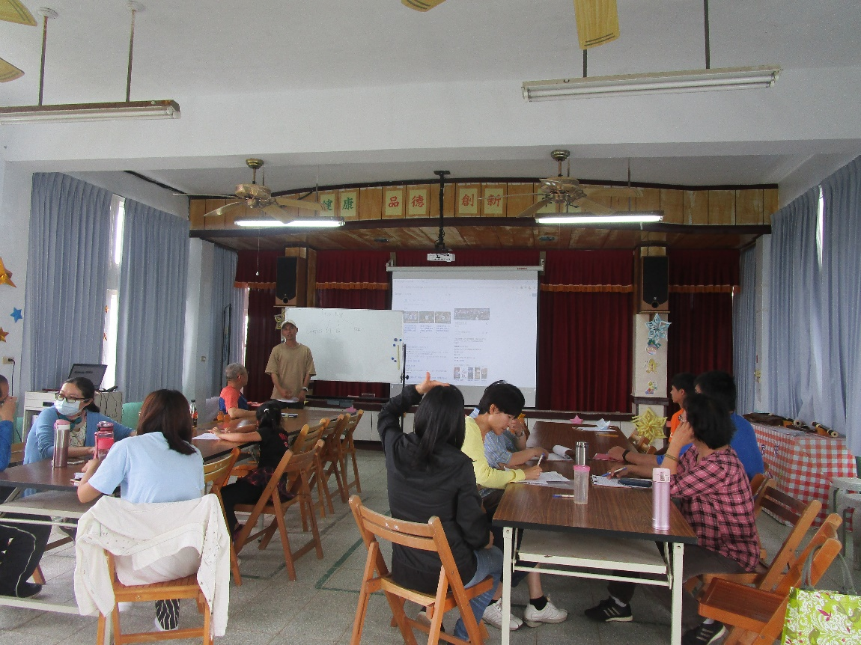

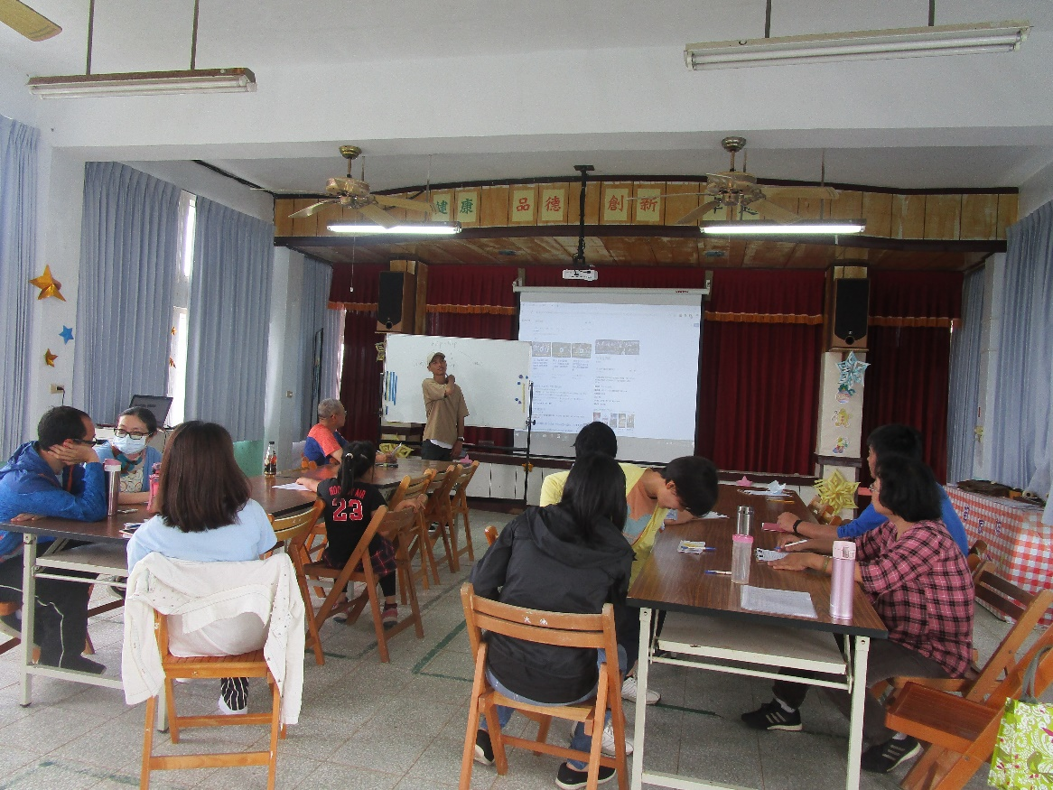
108.05.29藝文深耕教學分享
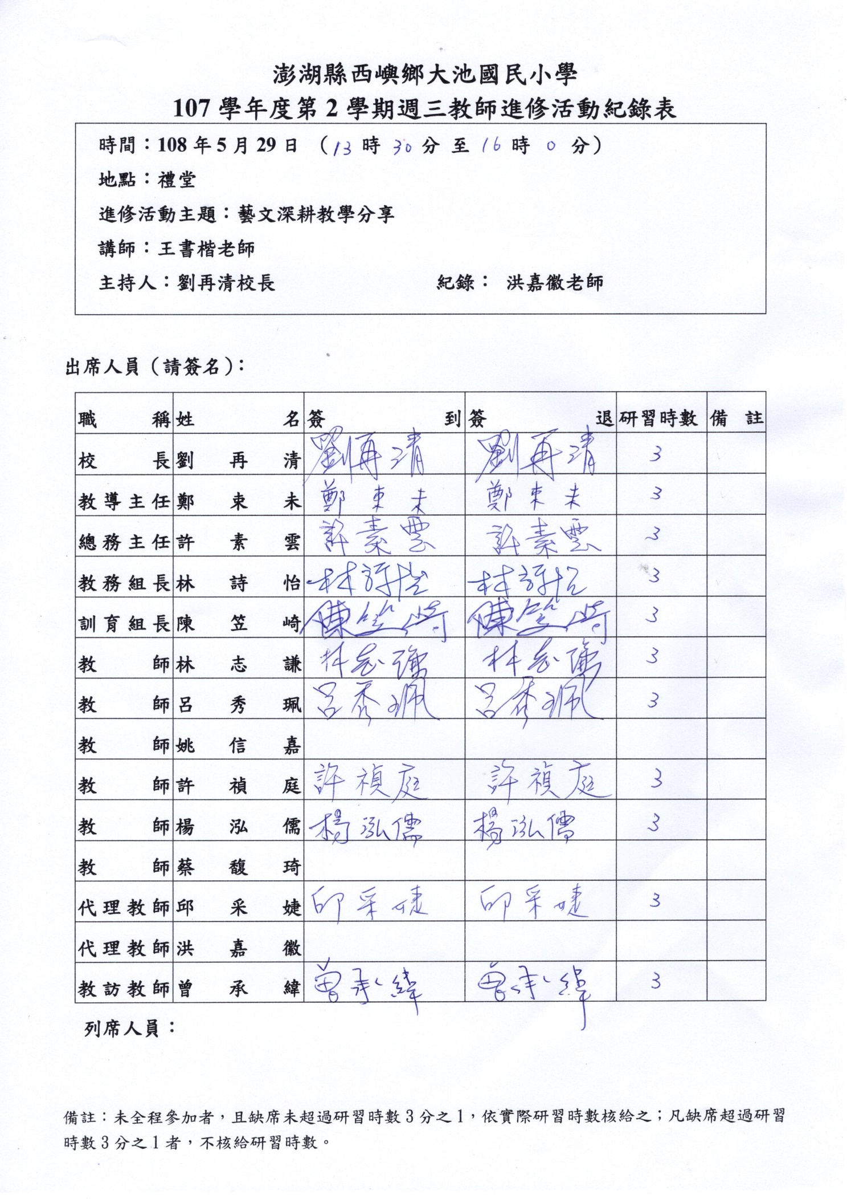
澎湖縣西嶼鄉大池國民小學各項成果活動照片
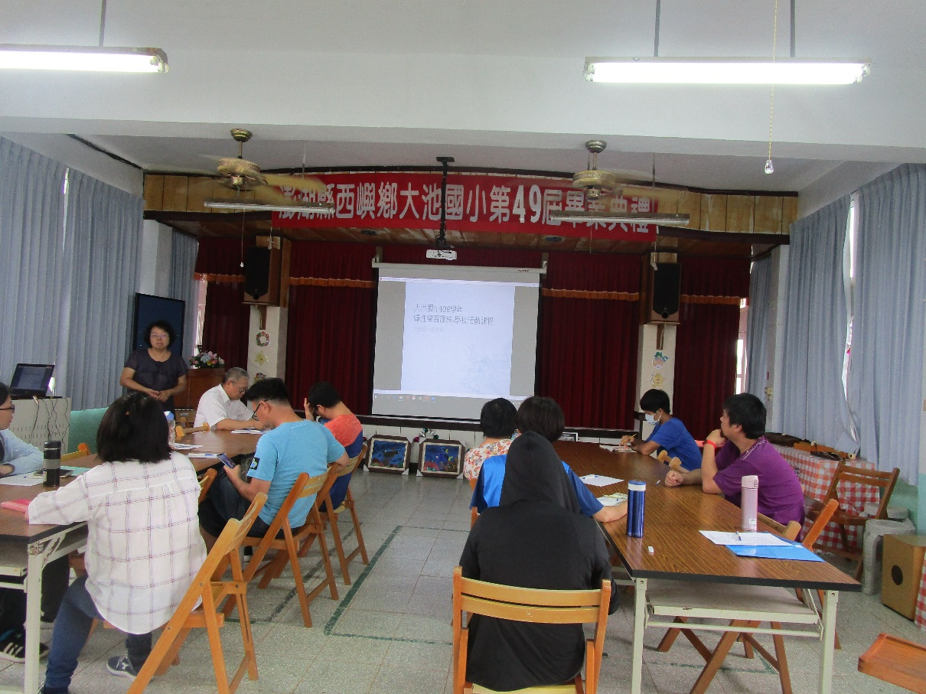

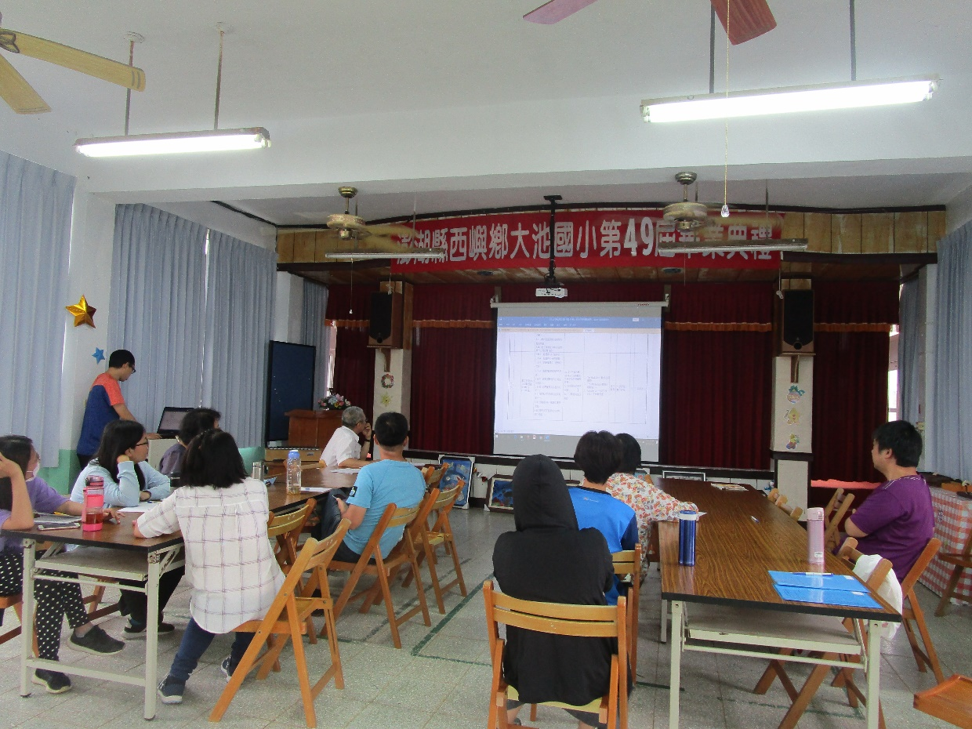

108.06.12「統整課程」教師專業學習社群（六）
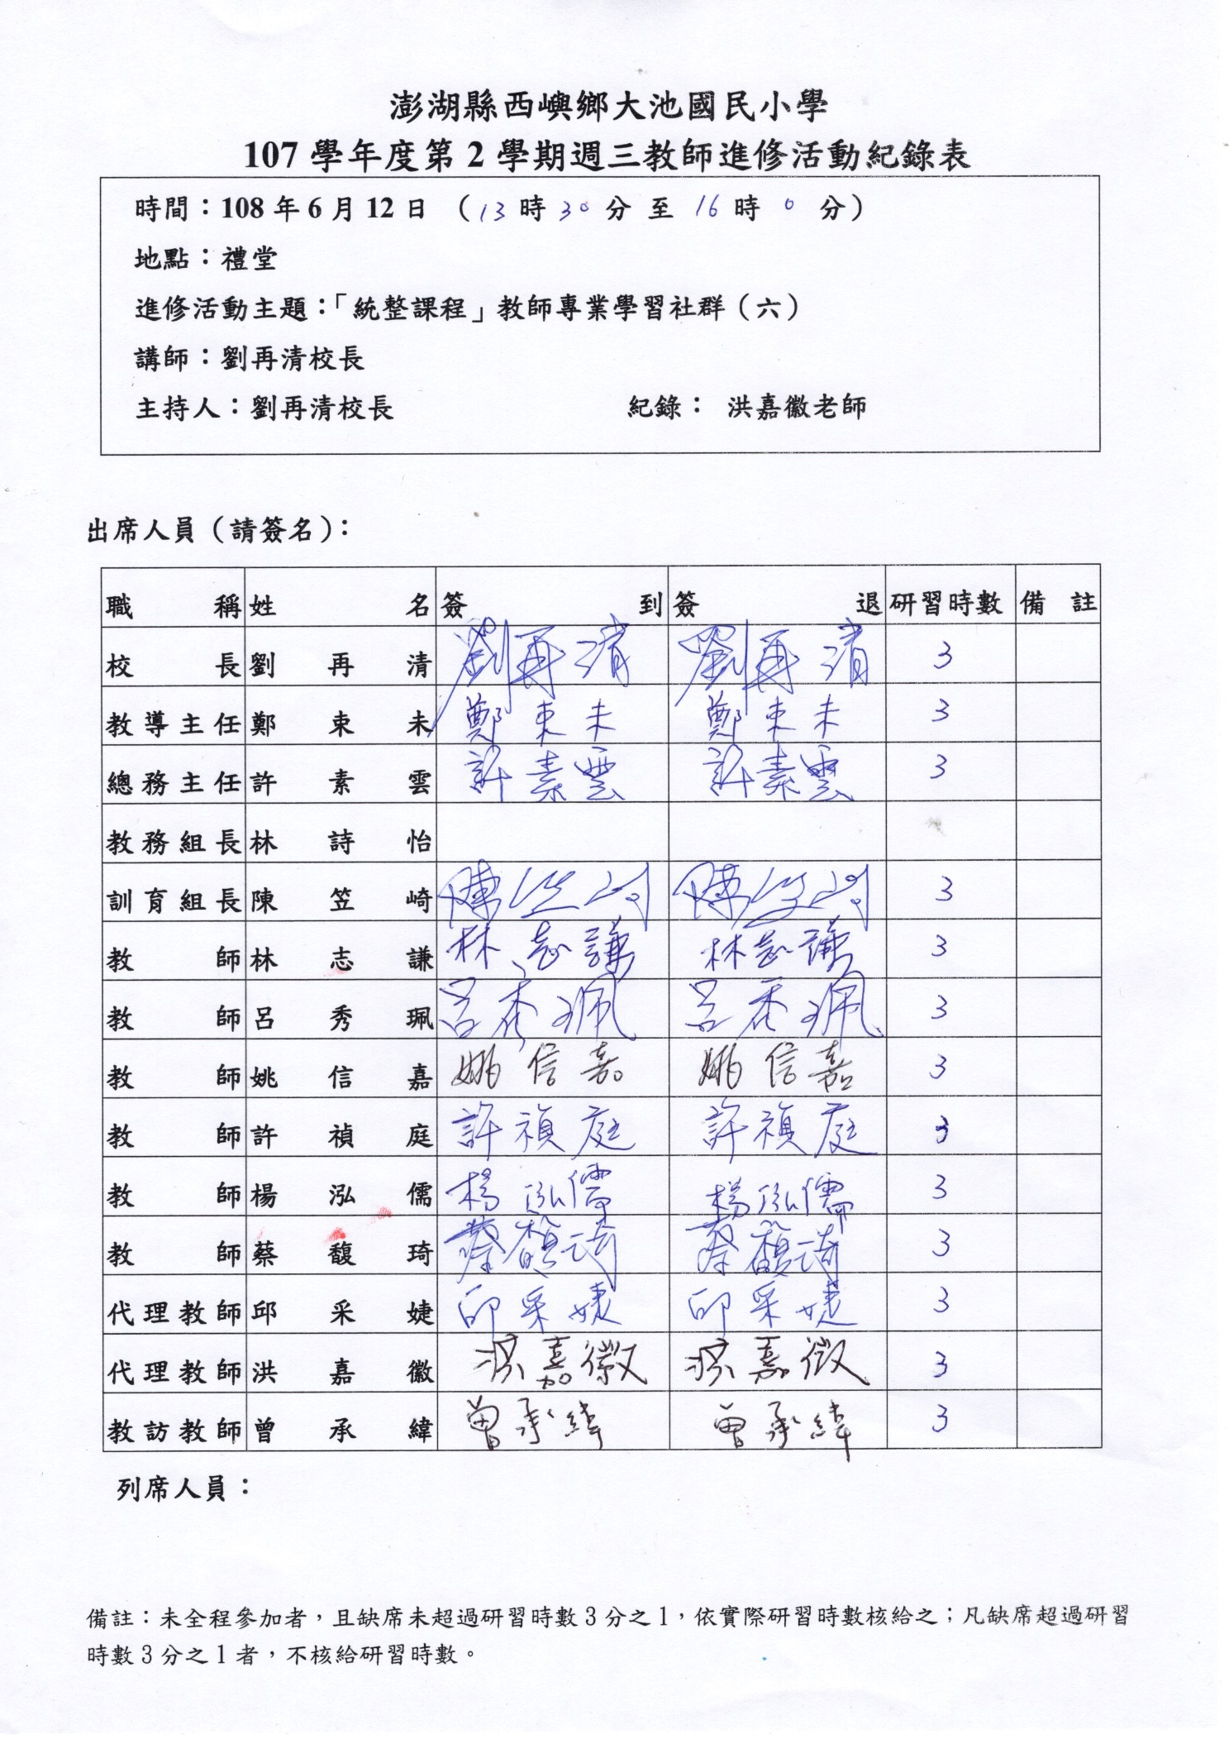
附件--研習資料

一、體育教學社群（一）---定向越野

二、「統整課程」教師專業學習社群
1.學校活動課程計畫
2.藝術社團課程計畫
3.直笛社團課程計畫
4.生活美語課程計畫
三、體育教學社群（二）---體育創課實作工作坊
四、「學習e起來」教師專業學習社群
1.公開授課相關資料---英語
2.公開授課相關資料---體育
五、自然領域輔導團到校輔導
六、特教知能研習
七、藝文深耕教學分享

